Bombardement op Amsterdam-Noord, 17 juli 1943 - bron: Historische Beeldbank-NIOD

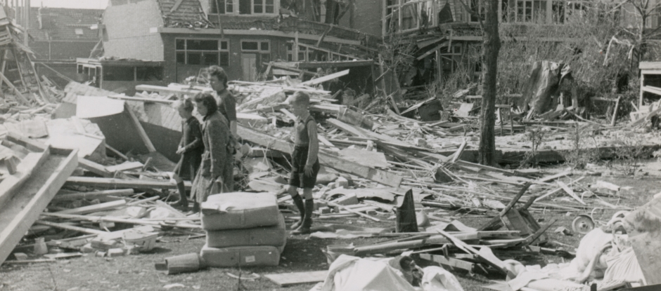Het verzwegen bombardement op de Van der Pekbuurt, Vogel- en Bloemenbuurt - 17 juli 1943

De kerk is die ochtend getroffen door een bom uit een vliegtuig van de geallieerden. Het doelwit was de Fokkerfabriek op de Papaverweg. De fabriek is gevorderd door de vijand en maakt oorlogstuig voor de Duitsers. De gebouwen zijn gecamoufleerd met doeken met daarop huizen geschilderd. Vanuit de lucht zijn ze niet te onderscheiden van de nabijgelegen woonbuurten: de Van der Pek-, Vogel- en Bloemenbuurt.

**Verwarring**

Voor de Amerikaanse Bomb Group 385 en 386 is het de eerste operatie boven Noordwest Europa. Als de 41 bommenwerpers boven IJmuiden vliegen, wordt duidelijk dat de weersomstandigheden ongunstig zijn. De formatie krijgt hierop opdracht de aanval af te breken. Maar onder de onervaren bemanning ontstaat verwarring. 20 bommenwerpers keren terug, maar de rest vliegt door richting de Fokkerfabriek. Het bombardement verloopt rampzalig. Ruim 200 bommen komen terecht op de Van der Pek- en de Vogel- en Bloemenbuurt, waarvan één de Sint Ritakerk treft. Geen enkele bom raakt de fabriek.

**Kinderrijk Noord**

De Sint Ritaparochie beleeft juist in die tijd een periode van grote bloei, mede dankzij het aldoor uitdijen van Noord. De gezinnen zijn kinderrijk, het katholieke jongerenwerk voorziet in een behoefte om de jeugd op het rechte pad te houden, er is veel parochiewerk te doen. Op het moment van de bominslag bevinden zich meer dan 700 kinderen en vele volwassenen in de kerk. Vele mensen raken gewond, 2 kinderen en 9 volwassenen laten het leven.

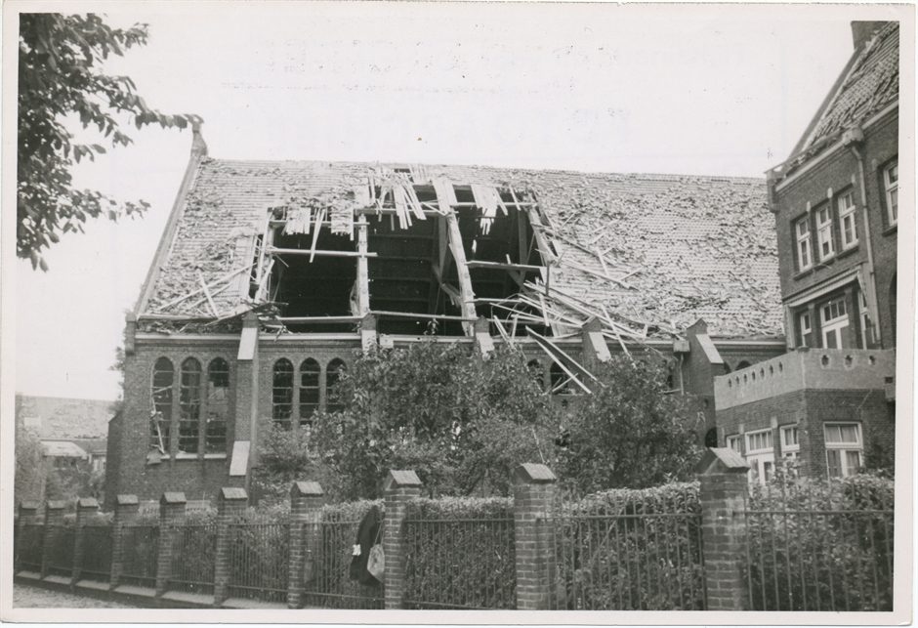De door een bom getroffen Ritakerk.

Behalve de bom op de kerk en het ernaast gelegen klooster, komen dus tientallen bommen neer op de woonwijk. Hele huizenblokken worden tot puin vermorzeld en er zijn vele slachtoffers te betreuren. Een week later, op 25 juli, volgt een tweede bombardement. Deze aanval is succesvol: de Fokkerfabriek wordt geheel vernietigd. Maar dit nieuws bereikt de geallieerde strijdkrachten te laat. Tijdens een derde bombardement 3 dagen later, werpen de geallieerden nog eens 48 bommen af. Voor de tweede keer treffen die onbedoeld de woonwijken.

